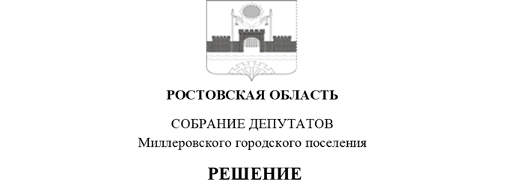

Об утверждении отчета о выполнении Прогнозного плана (программы) приватизации муниципального имущества муниципального образования «Миллеровское городское поселение» за 2024 год

Принято  Собранием депутатов | 4 февраля 2025 года

В целях повышения эффективности использования объектов нежилого фонда и движимого имущества, находящегося в муниципальной собственности муниципального образования «Миллеровское городское поселение», руководствуясь статьей 10 Федерального закона от 21.12.2001 № 178-ФЗ «О приватизации государственного и муниципального имущества», Уставом муниципального образования «Миллеровское городское поселение», Собрание депутатов Миллеровского городского поселения

РЕШИЛО:

1. Утвердить отчет о выполнении Прогнозного плана (программы) приватизации муниципального имущества муниципального образования «Миллеровское городское поселение» за 2024 год, согласно приложению к настоящему Решению.
2. Настоящее решение подлежит официальному опубликованию.
3. Контроль за выполнением настоящего решения возложить на заместителя председателя комиссии Собрания депутатов Миллеровского городского поселения по экономической реформе, бюджету, налогам и собственности – Лихачеву А.С.
4. Настоящее решение вступает в силу со дня его официального опубликования.

Заместитель председателя Собрания депутатов
Миллеровского городского поселения С.Б. Галушкина

г. Миллерово
4 февраля 2025 года
№226

Приложение
к Решению Собрания депутатов
Миллеровского городского поселения
от 4 февраля 2025 года №226

Отчет о выполнении Прогнозного плана
(программы) приватизации муниципального имущества
муниципального образования «Миллеровское городское поселение»
за 2024 год

В Прогнозный план (программу) приватизации муниципального имущества муниципального образования «Миллеровское городское поселение» на 2024 год и на плановый период 2025 и 2026 годов, утвержденный Решением Собрания депутатов Миллеровского городского поселения от 25.12.2023 № 153 было включено: 1 объект недвижимости и 1 объект движимого имущества, находящиеся в муниципальной собственности.
За 2024 год посредством проведения аукциона в электронной форме с открытой формой подачи предложений о цене и проведения продажи посредством публичного предложения в порядке, предусмотренном Федеральным законом от 21.12.2001 № 178-ФЗ «О приватизации государственного и муниципального имущества», постановлением Правительства Российской Федерации от 27.08.2012 № 860 «Об организации и проведении продажи государственного и муниципального имущества в электронной форме» проводилась продажа следующего имущества:
1. Административное здание с кадастровым номером 61:54:0050001:113, площадью 437,4 кв.м, и земельный участок с кадастровым номером 61:54:0050001:177, площадью 3092,0 кв.м, вид разрешенного использования: для эксплуатации административного здания, расположенные по адресу: Ростовская обл., Миллеровский р-н, г. Миллерово, ул. Донецкая, 155.
2. Автомобиль легковой Opel Astra P-J, год изготовления ТС 2012, идентификационный номер (VIN) XUFPE5DCXD3011973, цвет кузова: белый.
В связи с тем, что не было подано ни одной заявки процедуры (аукцион и публичное предложение) признаны несостоявшимися.

